

Tinne-tin
Informatie bulletin van Stichting de Tinne Jaar 2007 no. 14
Redactie. E. Daalder. Tel 0592-312711

In memoriam Mariëlle Blom

Groot verdriet in de Tinne
Op 28 februari 2007 is na een kort ziekbed Mariëlle Blom, 21 jaar oud, overleden.

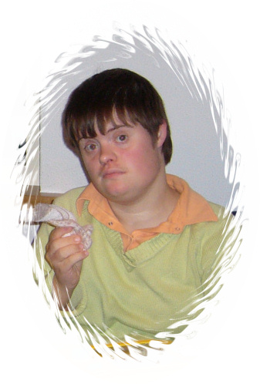
Mariëlle was sinds enige weken ziek en na controle in het ziekenhuis bleek dat er iets niet goed was met haar bloed. Het bloed werd in haar lichaam afgebroken. Na onderzoek kwam het fatale bericht: Mariëlle had acute leukemie. De prognose was slecht. Behandeling had geen zin meer.

Het leek alsof de bodem onder een ieder die de Tinne een goed hart toedraagt werd weggeslagen.
Het noodlot had toegeslagen en Mariëlle zou niet lang meer te leven hebben.
Nog veel sneller dan gedacht kwam er op de avond van 28 februari 2007 een einde aan haar jonge leven.
Zachtjes is zij uit het leven weggegleden.

Het bestuur van Stichting de Tinne en Stichting Vrienden van de Tinne wensen Dick, Els, Eveline, Bastiaan en Gerben, familieleden alsmede alle medewerkers van de Tinne heel veel sterkte dit enorme verlies te dragen.

Op maandag 5 maart is Mariëlle na een rouwdienst in de Duif, pastoraal centrum van VanBoeijen te Assen, gecremeerd in het crematorium te Assen. Mevrouw Ina Nusselder heeft de bijeenkomsten in de Duif en in de Boskamp geleid.

De Belangstelling was groot. Mariëlle had zich een plek verworven in menig hart van bekenden, kennissen, medewerkers en velen anderen die Mariëlle in haar korte leven hebben leren kennen.

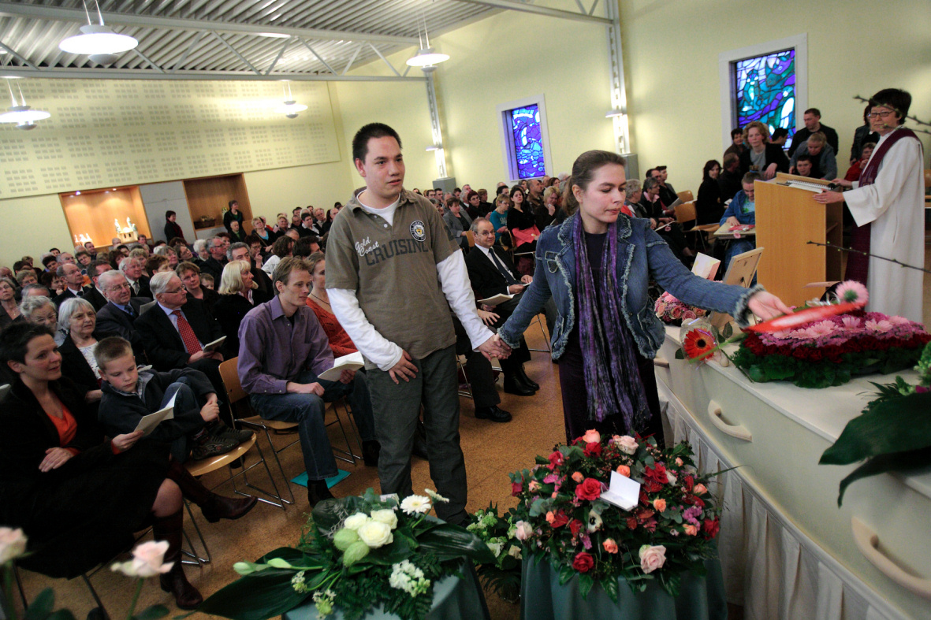

Bij binnenkomst ha iedereen de gelegenheid om een kaarsje aan te steken en die in de nabijheid van de kist te plaatsen.
Na aanvang van de dienst heeft de familie Blom het levensverhaal van Mariëlle verteld vanaf het moment van haar geboorte tot aan het moment waarop zij in de Tinne is gaan wonen. Medewerkers van de Tinne hebben vervolgens het levensverhaal van Mariëlle verder verteld tot aan haar overlijden op 28 februari.

De bewoners hebben de afscheidsdienst intens beleefd. Zij hebben een aantal liedjes mee gezonden en een roos op de kist van Mariëlle mogen leggen. Tijdens de dienst in de Duif is het liedje “Hand in hand” van K3 gespeeld.

Na afloop van de dienst in de Duif werd de plechtigheid voortgezet in het crematorium de Boskamp te Assen. Ook daar werd een lied van K3 gespeeld: “Parels”.

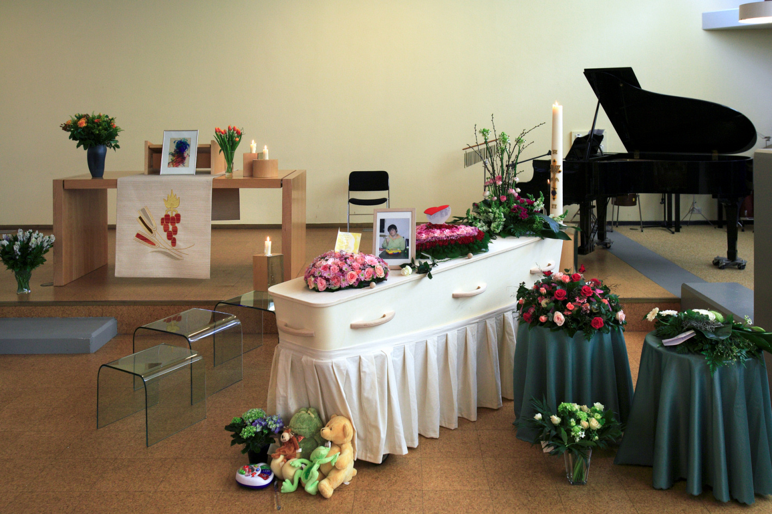

Mariëlle: Rust zacht en in vrede

